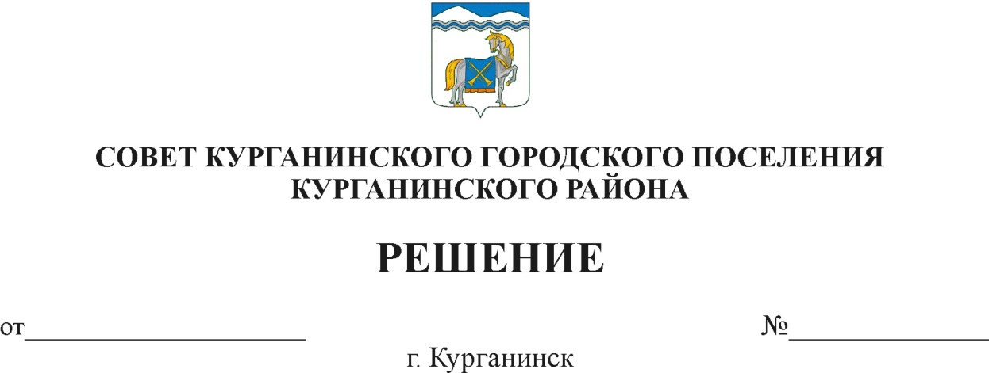

24.06.2021 121

Об утверждении предельных норм предоставления гражданам земельных участков для выпаса
скота и сенокошения

В соответствии с Федеральным законом от 6 октября 2003 года № 131-ФЗ «Об общих принципах организации местного самоуправления в Российской Федерации», законом Краснодарского края от 5 ноября 2002 года № 532-КЗ «Об основах регулирования земельных отношений в Краснодарском крае», в целях эффективного использования земель в границах Курганинского городского поселения Курганинского района для выпаса скота и сенокошения, руководствуясь Уставом Курганинского городского поселения Курганинского района р е ш и л:
1. Установить норму предоставления земельного участка для выпаса скота и сенокошения из земель, расположенных в границах Курганинского городского поселения Курганинского района и находящихся в муниципальной собственности, а также земельных участков, государственная собственность на которые не разграничена, предоставляемых гражданам в аренду для выпаса скота и сенокошения на одну условную голову:
крупный рогатый скот (коровы, быки), в том числе лошади – 0,5 га;
крупный рогатый скот (молодняк) – 0,3 га;
мелкий рогатый скот – 0,2 га;
кролики, нутрии – 0,01 га.
2. Общая площадь земельных участков, предоставляемых гражданам для выпаса скота и сенокошения в аренду не должна превышать норму, установленную пунктом 1 настоящего решения.
3. Организационному отделу администрации Курганинского городского поселения Курганинского района (Поломеева О.А.) опубликовать настоящее решение в периодическом печатном средстве массовой информации органов местного самоуправления Курганинского городского поселения Курганинского района «Вестник Курганинского городского поселения Курганинского района» и обеспечить его размещение на официальном сайте администрации

2
Курганинского городского поселения Курганинского района в информационно-телекоммуникационной сети «Интернет».
4. Контроль за выполнением настоящего решения возложить на главу Курганинского городского поселения Курганинского района Руденко В.П.
5. Решение вступает в силу со дня его опубликования.

Председатель Совета Глава
Курганинского городского Курганинского городского поселения
Курганинского района Курганинского района

Л.Е. Плетнев В.П. Руденко

